1b bi Prøve i forløb 3 Køn og sex 15. marts 2024

Uddrag fra Biologi C læreplanens kernestof:
- fysiologi: Oversigt over kroppens organsystemer, et udvalgt organsystems opbygning og funktion, forplantning og hormonel regulering
Uddrag fra Biologi C læreplanens supplerende stof:
- sundhed, sygdom og medicin
_______________________________________________________________________________________
Note på modulet: Skriftlig prøve uden hjælpemidler. 30-40 minutter. Fokus er på kønsorganernes opbygning og på hormonregulering hos manden og kvinden.
Læs alle opgaverne i sættet igennem, FØR du begynder at svare. Støder du på en opgave, du ikke straks har svaret på, så sæt en ring om dens nummer og gå videre til næste opgave. Når du er færdig med sættet, kan du vende tilbage til opgaver med ring om nummeret – måske kan du nu løse dem?
1) Hvad hedder det eneste af menneskets ti organsystemer, som er forskelligt for de to biologiske køn?

2) Figur 1: Sæt navne på så mange som muligt af de strukturer, der har med mandens kønsorganer at gøre.
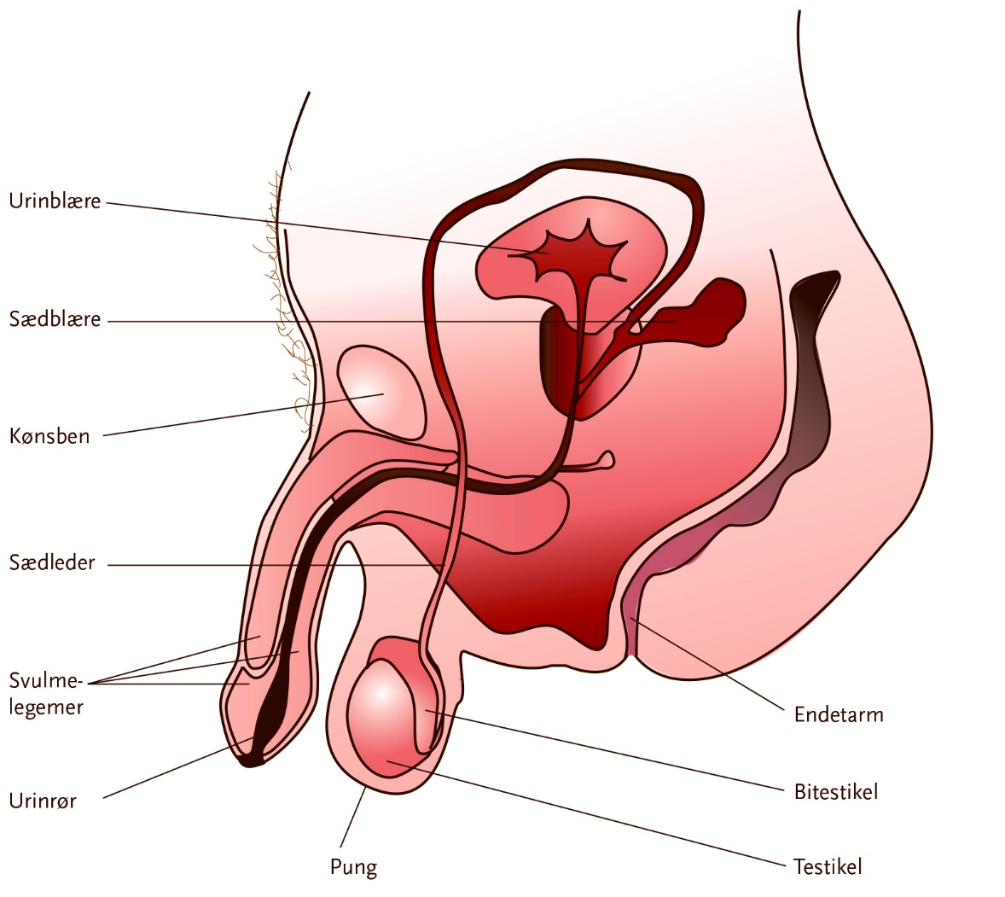
Figur 1. Længdesnit gennem mandens underliv.
3) Hvor i manden produceres kønscellerne?
4) Mandlige kønscellers form er tredelt. Sæt tal på delene på Figur 2 og skriv, hvad hver dels funktion er.

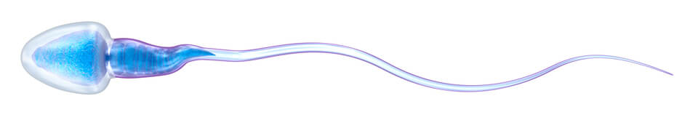
Figur 2. Mandlig kønscelle.

5) Hvad skal mandens kønsorganer og kønsceller bruges til / hvad er deres funktion?

6) Hvad hedder det mandlige kønshormon?
7) Hvor i manden dannes det mandlige kønshormon?
8) Hvordan reguleres mængden af det mandlige kønshormon i den voksne mand? Du kan inddrage Figur 3.

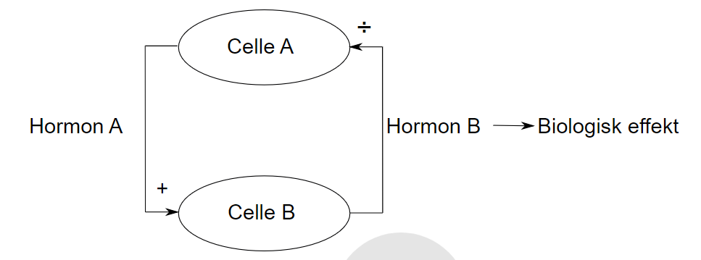
Væv B
Væv A
Figur 3. Hormonregulering.

9) Er mængden af det mandlige kønshormon konstant gennem mandens liv? Begrund svaret vha. Figur 4.
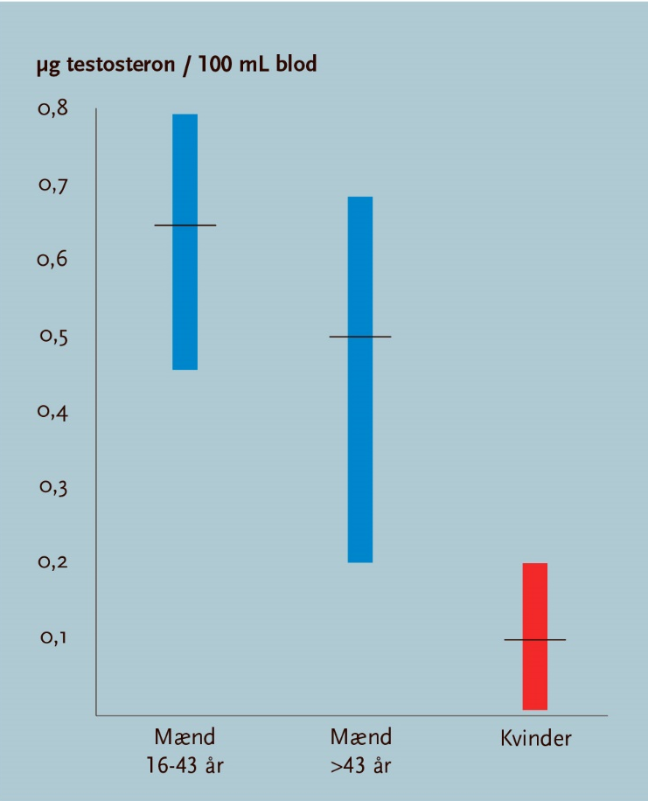
hormon*
Figur 4. Koncentrationen af det mandlige kønshormon i blodet hos normale individer. Asterisken * betyder her: se figurteksten. Enheden μg læses ”mikrogram” og svarer til 1 milliontedel gram. Enheden mL læses ”milliliter” og svarer til 1 tusindedel liter.

10) Hvilke virkninger har det mandlige kønshormon i mandens krop og sind?

11) Figur 1: Sæt navne på så mange som muligt af de strukturer, der har med kvindens kønsorganer at gøre.

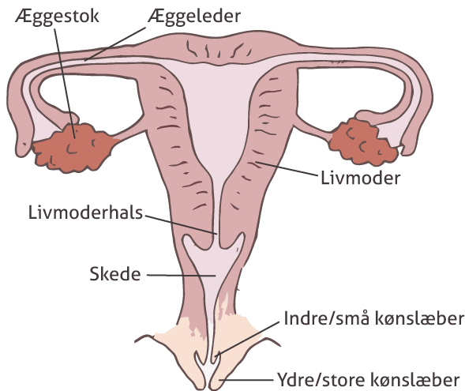
Figur 5. Udvalgte dele af kvindens underliv, set forfra.

12) Indsæt i alt 22 ord/forkortelser korrekt på linjerne i tekststykket, så afsnittet kommer til at give mening. På bilaget finder du de ord / forkortelser, som skal indsættes – men vær opmærksom på, at ikke alle ordene / forkortelserne fra bilaget skal indsættes!

En kvindes menstruationscyklus varer ca. 28 dage. _______________________________ betyder, at noget går i ring / gentager sig selv. På dag 1 begynder kvinden at menstruere – hun ________________________. Blødningen består af afstødt væv fra __________________________________ og blod fra bristede blodkar. Mængden af de to kvindelige kønshormoner, _______________________________ og progesteron, som cirkulerer i kvindens blodkredsløb, er lav, og det opfanger __________________________________ og hypofysen i hjernen. Hypofysen begynder så at producere _______________________________ (follikelstimulerende hormon), der med blodet transporteres til æggestokkene, hvor en _______________________________ stimuleres og begynder at modne et æg. Inde i folliklen bliver der nu produceret østrogen, som skal få cellerne i livmoderslimhinden til at dele sig og gøre sig klar til at modtage et _______________________________ æg. Østrogen bevirker også, at _____________________________ i livmodermunden bliver mindre sej, så det er lettere for _________________________________ at trænge op i kvinden. Den øgede mængde østrogen påvirker __________________________________ til at indstille produktionen af FSH, så der kun modnes ét æg ad gangen. Det kaldes negativ feedback: FSH _______________________________ produktionen af østrogen, men østrogen _______________________________ produktionen af FSH. Den øgede mængde østrogen virker med _______________________________ feedback på et andet overordnet _______________________________, nemlig LH (luteiniserende hormon). Når ægget er modent, er det _______________________________, som får folliklen til at briste og dermed løsne ægget. Folliklen kaldes nu det gule legeme (____________________________________), og det skal vedligeholde og udbygge livmoderslimhinden i tilfælde af, at ægget befrugtes. Hormonet __________________________________ sørger for, at slimen i livmoderslimhinden er klar, og at slimen i livmodermunden bliver mere sej, så det bliver svært for sædceller og _______________________________ at trænge ind. Er ægget ikke befrugtet, ophører hormonproduktionen i _______________________________________, og de yderste cellelag i livmoderslimhinden afstødes – kvinden får ____________________________________, og den __________________________________ cyklus kan begynde forfra.

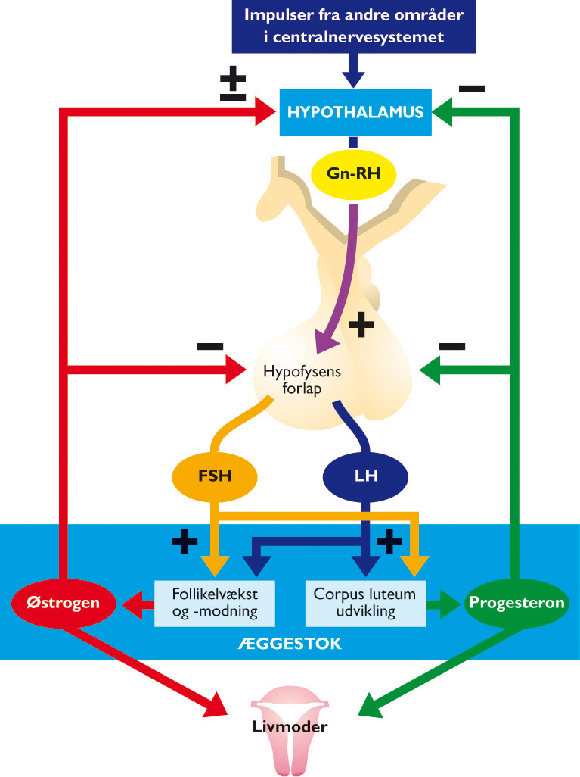
Figur 6. Måske kan du få hjælp af denne figur til opgave 12.
Bilag til prøven i forløb 3 Køn og sex.

Ordliste til opgave 12. Du skal ikke indsætte alle ordene / forkortelserne, og hvert ord kan kun bruges én gang. Sæt en ring om de ord / forkortelser, du allerede har brugt.
Du må gerne rive denne side af, så det er lettere at udfylde de tomme linjer på s. 4-6.

_____________________________________________________________________________________
Der er ikke flere opgaver!
Gå tilbage og tjek, at du har svaret på alt, hvad du kunne, inden for tidsfristen.

